Методическое пособие по математике на тему «Десятичная дробь»
Целевая аудитория: молодые учителя математики, учащиеся 5 классов и их родители
Ключевые слова: десятичная дробь, сравнение дробей, арифметические действия с дробями, нахождение части от целого и целого по его части, представление десятичной дроби в виде обыкновенной и обыкновенной в виде десятичной.
- Дробные числа, знаменатель которых равен 10, 100, 1000 и т. д., можно записать не только в виде обыкновенных, но и в виде десятичных дробей.

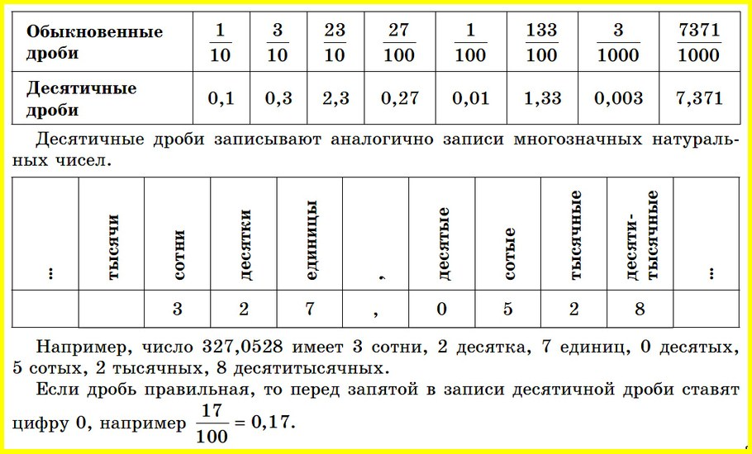
2.Сравнение десятичных дробей
1.Из двух десятичных дробей больше та, у которой целая часть больше: 6,987 ˂12,1.
2.Если целые части дробей равны, то больше та дробь, у которой десятых больше. Если и десятые равны, то больше та дробь, у которой больше сотых, и т. д.: 2,74˂ 2,81; 55,6> 55,4; 55,67 < 55,68.
3.Если количество цифр после запятой разное, то сначала его надо уравнять. 3,297 и 3,2974 в разряде десятичных числа 3,297 записывают цифру 0, так как 3,297 = 3,2970. Тогда 3,2970 ˂ 2,2974.
3.Действия с десятичными дробями
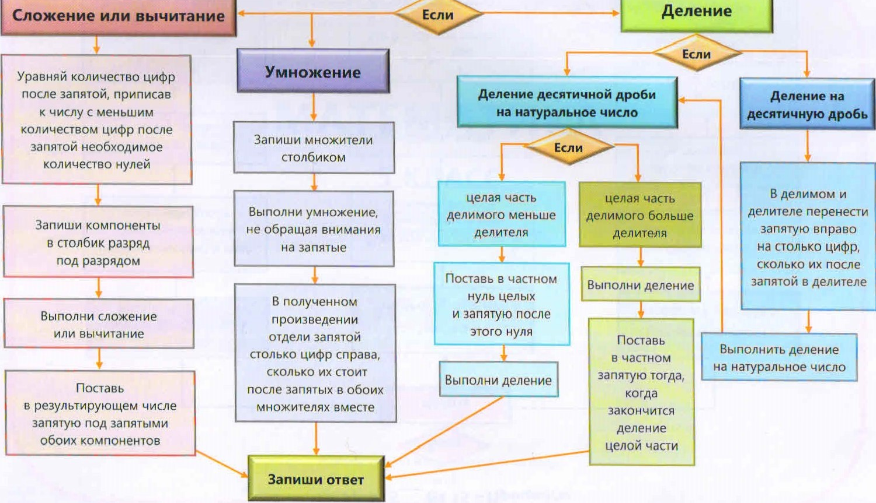
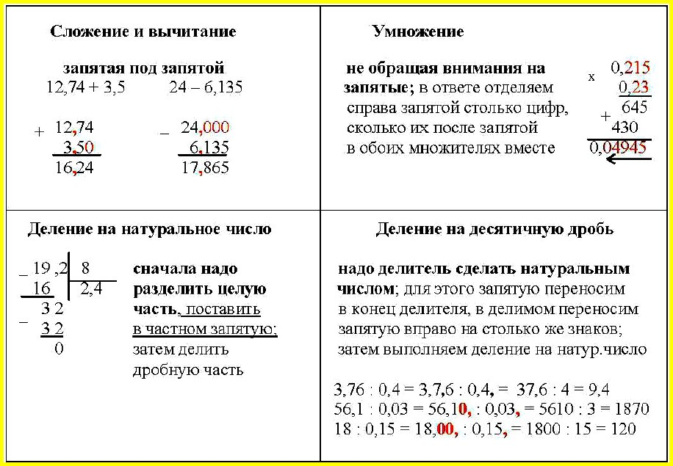
4.Представление десятичной дроби в виде обыкновенной и обыкновенной в виде десятичной
Чтобы обратить десятичную дробь в обыкновенную, достаточно в числителе дроби записать число, стоящее после запятой, а в знаменателе — единицу с нулями, причем нулей должно быть столько, сколько цифр справа от запятой. Если можно, дробь сократить.
Чтобы обратить обыкновенную дробь в десятичную, следует разделить числитель на знаменатель по правилу деления десятичной дроби на целое число.
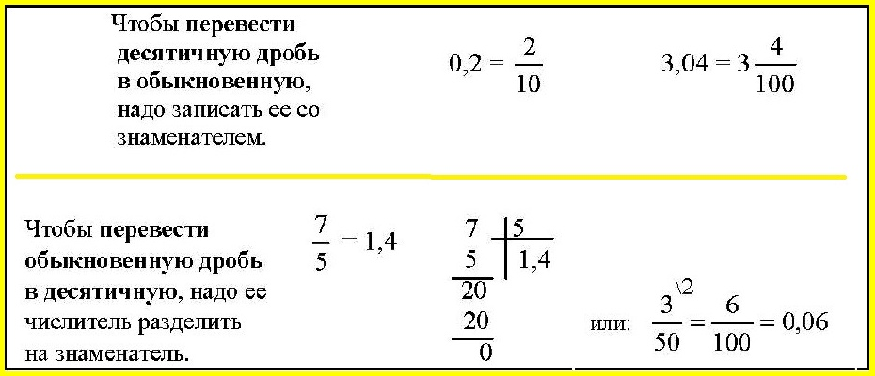
Не каждую обыкновенную дробь можно перевести в десятичную. Если знаменатель обыкновенной дроби не содержит простых множителей, кроме 2 и 5, то эту обыкновенную дробь можно перевести в десятичную. Учитывая это правило, можно переводить обыкновенную дробь в десятичную не с помощью деления, а приведением ее к знаменателю 10, 100, 1000 путем умножения числителя и знаменателя этой дроби на недостающие множители.
Тренажер 1. Сложение десятичных дробей
Вариант 1.  Выполни сложение:  1) 15,0084 + 0,4548;  2) 2,773 + 78,73;  3) 4,929 + 0,0762;  4) 0,5867 + 0,4133;  5) 2,878 + 47,122;  6) 23,08 + 95,884;  7) 0,0065 + 71;  8) 92,02 + 94,98;  9) 0,001084 + 6,247;  10) 4 + 3,7305; | Вариант 2.  Выполни сложение:  1) 0,005407 + 0,05741;  2) 9,403 + 490,597;  3) 10 + 9,944;  4) 3,095 + 7,067;  5) 0,12733 + 0,04267;  6) 9,0695 + 0,00954;  7) 4,721 + 1,279;  8) 0,305 + 18;  9) 6654,2 + 39,68;  10) 0,019285 + 0,404985; | Вариант 3.  Выполни сложение:  1) 7,1589 + 81,418;  2) 3,1979 + 9,5937;  3) 0,80118 + 0,7761;  4) 74 + 0,28;  5) 80,727 + 97,273;  6) 0,0016077 + 0,0052923;  7) 84,124 + 5,876;  8) 666,73 + 610,97;  9) 9,4559 + 58;  10) 0,99737 + 0,00263; | Вариант 4.  Выполни сложение:  1) 0,053692 + 8,4351;  2) 7,454 + 0,09633;  3) 0,99073 + 0,00927;  4) 1,5561 + 4,7439;  5) 1,2132 + 28;  6) 86,235 + 53,816;  7) 0,012818 + 0,045182;  8) 0,0314 + 96;  9) 3,648 + 33,208;  10) 5,876 + 2,124;
Вариант 5.  Выполни сложение:  1) 0,015 + 71;  2) 11,1341 + 9,8659;  3) 0,084 + 0,316;  4) 5,5397 + 5,724;  5) 0,114147 + 0,003459;  6) 0,059128 + 0,251;  7) 1271,2 + 78;  8) 1,331 + 18,669;  9) 3,345 + 0,07679;  10) 0,58759 + 0,41241; | Вариант 6.  Выполни сложение:  1) 0,6256 + 0,3744;  2) 0,0000923 + 0,0000077;  3) 897,82 + 2,18;  4) 0,005416 + 8,359;  5) 3,8338 + 3,983;  6) 3,96388 + 0,09668;  7) 2,5283 + 4,4717;  8) 0,0056 + 35;  9) 78 + 6,3154;  10) 2,315 + 0,00346; | Вариант 7.  Выполни сложение:  1) 0,04805 + 0,00195;  2) 60,052 + 60;  3) 2,629 + 0,7849;  4) 1,085 + 20,444;  5) 5,313 + 1,687;  6) 4,488 + 35,512;  7) 0,043 + 62;  8) 0,63102 + 0,04854;  9) 0,1015 + 0,8985;  10) 0,10703 + 0,00297; | Вариант 8.  Выполни сложение:  1) 0,000936 + 0,007064;  2) 95,76 + 13,24;  3) 0,7787 + 0,07387;  4) 0,002084 + 0,001916;  5) 9,4332 + 7,049;  6) 110,9 + 1017,3;  7) 0,057444 + 3,044532;  8) 0,84814 + 0,15186;  9) 3,3596 + 7,684;  10) 72 + 0,033;

Тренажер 2. Вычитание десятичных дробей.
Вариант 1.  Выполни вычитание:  1) 6,7617 - 6,732;  2) 3439,7 - 9;  3) 42,8433 - 41,147;  4) 75,188 - 70,41;  5) 24 - 0,0713;  6) 0,066599 - 0,0066599;  7) 95 - 3,29;  8) 11,239 - 9,389;  9) 74,088 - 8,232;  10) 75,673 - 2,673; | Вариант 2.  Выполни вычитание:  1) 98 - 94,99;  2) 247,5 - 24,75;  3) 240,39 - 1,064;  4) 41 - 0,0628;  5) 1,9728 - 1,96;  6) 0,027087 - 0,009029;  7) 22,921 - 4,7079;  8) 4,172 - 2,932;  9) 54,1 - 50;  10) 88,958 - 2,72; | Вариант 3.  Выполни вычитание:  1) 17,013 - 3,013;  2) 8,535 - 0,8535;  3) 2,38268 - 0,61268;  4) 0,0072816 - 0,00723;  5) 225,9791 - 223,1;  6) 26 - 0,0914;  7) 2,1029 - 2,025;  8) 19,081 - 4,9017;  9) 0,14766 - 0,04922;  10) 1276,4 - 8,8323; | Вариант 4.  Выполни вычитание:  1) 66 - 7,624;  2) 9,6789 - 9,5969;  3) 0,5171 - 0,07836;  4) 119,63 - 76,894;  5) 628,77 - 13;  6) 344,53 - 34,453;  7) 494,66 - 414,66;  8) 0,035649 - 0,028;  9) 47 - 0,0554;  10) 1,64462 - 0,09462;
Вариант 2.5.  Выполни вычитание:  1) 6,7996 - 6,7435;  2) 52,963 - 37,07;  3) 26,637 - 5,1099;  4) 0,19893 - 0,00349;  5) 53,07 - 32;  6) 71,0331 - 62,22;  7) 828,4 - 82,84;  8) 35 - 7,417;  9) 85 - 0,0588;  10) 14,082 - 5,352; | Вариант 6.  Выполни вычитание:  1) 563,334 - 557,52;  2) 6,6397 - 6,6268;  3) 12,471 - 8,111;  4) 59,74 - 47;  5) 57,661 - 9,661;  6) 0,0334 - 0,00334;  7) 52 - 8,203;  8) 1,79557 - 0,25651;  9) 0,3995 - 0,00451;  10) 18 - 0,0635; | Вариант 7.  Выполни вычитание:  1) 1,41 - 0,29373;  2) 2,8345 - 2,797;  3) 82,874 - 1,072;  4) 17,4494 - 1,4494;  5) 5,467 - 0,5467;  6) 2,67121 - 0,49121;  7) 69 - 3,221;  8) 411,199 - 404,2;  9) 55,187 - 5,017;  10) 63,093 - 34; | Вариант 2.8.  Выполни вычитание:  1) 8168,3 - 816,83;  2) 46,76 - 32;  3) 13 - 0,0549;  4) 3,694 - 0,070005;  5) 13,4578 - 4,2578;  6) 888 - 881,5;  7) 168,1 - 4,505;  8) 39,9072 - 33,51;  9) 0,87301 - 0,0041;  10) 1,9326 - 0,6442;

Тренажер 3. Умножение десятичных дробей.
Вариант 1.  Выполни умножение:  1) 10000 • 0,00012;  2) 0,7424 • 0,2;  3) 475 • 0,36;  4) 1000 • 0,8;  5) 2,15 • 1,8;  6) 0,0001 • 451;  7) 1,5 • 636;  8) 0,0999 • 33;  9) 4,015 • 0,084;  10) 0,8 • 27,5; | Вариант 2.  Выполни умножение:  1) 0,045 • 0,0672;  2) 100 • 0,0668;  3) 0,0001 • 611;  4) 645 • 6,4;  5) 0,00998 • 9,4;  6) 0,25 • 756;  7) 0,034 • 48;  8) 25 • 9,7;  9) 0,1 • 1,5;  10) 59,2 • 2,5; | Вариант 3.  Выполни умножение:  1) 57 • 38,7;  2) 8,75 • 1,4;  3) 62 • 41,5;  4) 201,5 • 0,098;  5) 17,5 • 0,8;  6) 0,071 • 56;  7) 0,001 • 0,895;  8) 0,00661 • 10;  9) 0,007 • 0,96086;  10) 9,2 • 100; | Вариант 4.  Выполни умножение:  1) 0,035 • 0,0686;  2) 0,1 • 0,34;  3) 33,5 • 76;  4) 0,75 • 876;  5) 3,5 • 7,92;  6) 1000 • 1,7;  7) 14 • 0,73;  8) 5,59 • 83;  9) 0,4 • 12,5;  10) 10000 • 0,00093;
Вариант 5.  Выполни умножение:  1) 12 • 0,88;  2) 0,00275 • 10;  3) 9,292 • 0,05;  4) 0,0082 • 4,25;  5) 8,47 • 72;  6) 0,25 • 216;  7) 0,98 • 1000;  8) 9,6 • 502,5;  9) 0,01 • 431;  10) 7,86 • 0,001; | Вариант 6.  Выполни умножение:  1) 0,4 • 0,21047;  2) 4,005 • 9,32;  3) 232 • 8,5;  4) 134 • 0,0001;  5) 1000 • 0,79;  6) 0,0703 • 3;  7) 0,0806 • 0,0315;  8) 19,9 • 74;  9) 0,00078 • 10000;  10) 39,8 • 0,01; | Вариант 3.7.  Выполни умножение:  1) 179 • 0,0001;  2) 0,0376 • 1000;  3) 894 • 6,5;  4) 3,68 • 0,1;  5) 5,2 • 10000;  6) 0,0285 • 0,58;  7) 9,8 • 2,65;  8) 0,62 • 0,0054;  9) 0,32 • 175;  10) 407,5 • 0,4; | Вариант 3.8.  Выполни умножение:  1) 0,92 • 625;  2) 67 • 0,061;  3) 628 • 0,1;  4) 1,5 • 6,12;  5) 9,1 • 69;  6) 10 • 0,0007;  7) 0,011 • 0,48;  8) 4,7 • 10000;  9) 0,8 • 92,5;  10) 100076 • 1,5;

Тренажер 4. Деление десятичных дробей.
Вариант 1.  Выполни деление:  1) 0,0165 : 0,0055;  2) 0,0609 : 0,001;  3) 78,32 : 88;  4) 91 : 2,8;  5) 156,375 : 6,25;  6) 0,0098 : 0,00001;  7) 9 : 72;  8) 19,9 : 10000;  9) 90 : 100000;  10) 462 : 308. | Вариант 2.  Выполни деление:  1) 3255 : 77,5;  2) 7,45 : 10;  3) 0,0908 : 0,00001;  4) 54 : 45;  5) 0,0472 : 0,1;  6) 99 : 495;  7) 1615 : 7,6;  8) 4,65 : 0,05;  9) 0,1302 : 62;  10) 50 : 10000. | Вариант 3.  Выполни деление:  1) 13 : 65;  2) 450 : 10000;  3) 27 : 0,72;  4) 5079,9 : 86,1;  5) 8,72 : 0,1;  6) 9,453 : 69;  7) 7,36 : 0,001;  8) 7,3 : 100;  9) 574 : 20,5;  10) 141,588 : 46. | Вариант 4.  Выполни деление:  1) 49 : 5,6;  2) 0,0061 : 0,1;  3) 102 : 1,2;  4) 0,045 : 100;  5) 19 : 475;  6) 330 : 10000;  7) 102 : 85;  8) 8,4336 : 0,042;  9) 0,01518 : 23;  10) 60,336 : 9.
Вариант 5.  Выполни деление:  1) 0,0696 : 0,00001;  2) 5,445 : 0,099;  3) 632 : 395;  4) 0,6956 : 0,074;  5) 360 : 100000;  6) 0,00095 : 0,0001;  7) 0,108852 : 12;  8) 3 : 96;  9) 2421 : 4,5;  10) 415,87 : 91 | Вариант 6.  Выполни деление:  1) 950 : 10000;  2) 35 : 28;  3) 9 : 144;  4) 0,61 : 10;  5) 567 : 13,5;  6) 0,0536 : 0,0008;  7) 2,7 : 0,01;  8) 0,00041 : 0,0001;  9) 553 : 0,56;  10) 131,78 : 22. | Вариант 7.  Выполни деление:  1) 3,381 : 0,069;  2) 88 : 55;  3) 60 : 1000;  4) 9 : 225;  5) 9 : 0,12;  6) 0,41 : 100;  7) 9,51 : 0,001;  8) 153 : 2,4;  9) 0,6912 : 0,432;  10) 277,2 : 42. | Вариант 8.  Выполни деление:  1) 0,828 : 0,01;  2) 7,5 : 10;  3) 315 : 7,2;  4) 13,2154 : 22;  5) 0,45 : 0,001;  6) 40 : 1000000;  7) 0,000492 : 0,082;  8) 20,3 : 7;  9) 3276 : 455;  10) 185,76 : 3,87.

Тренажер 5
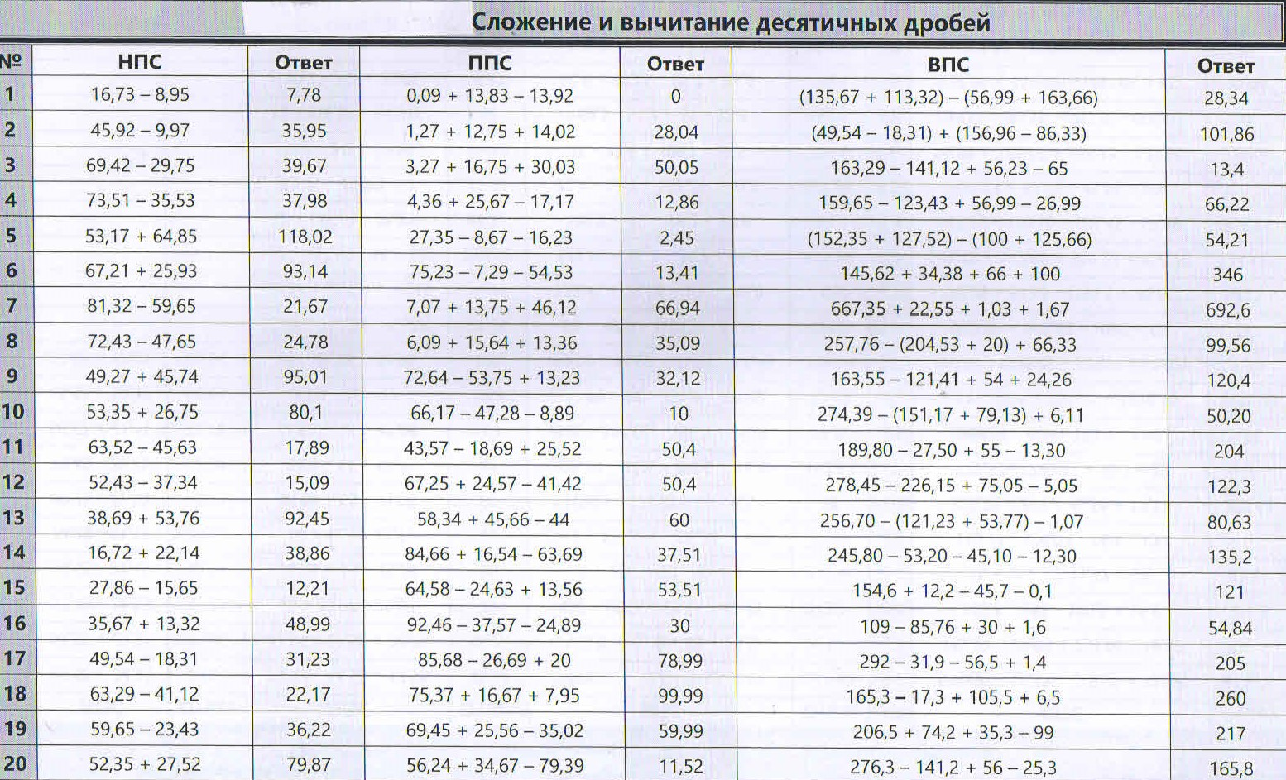
Тренажер 6
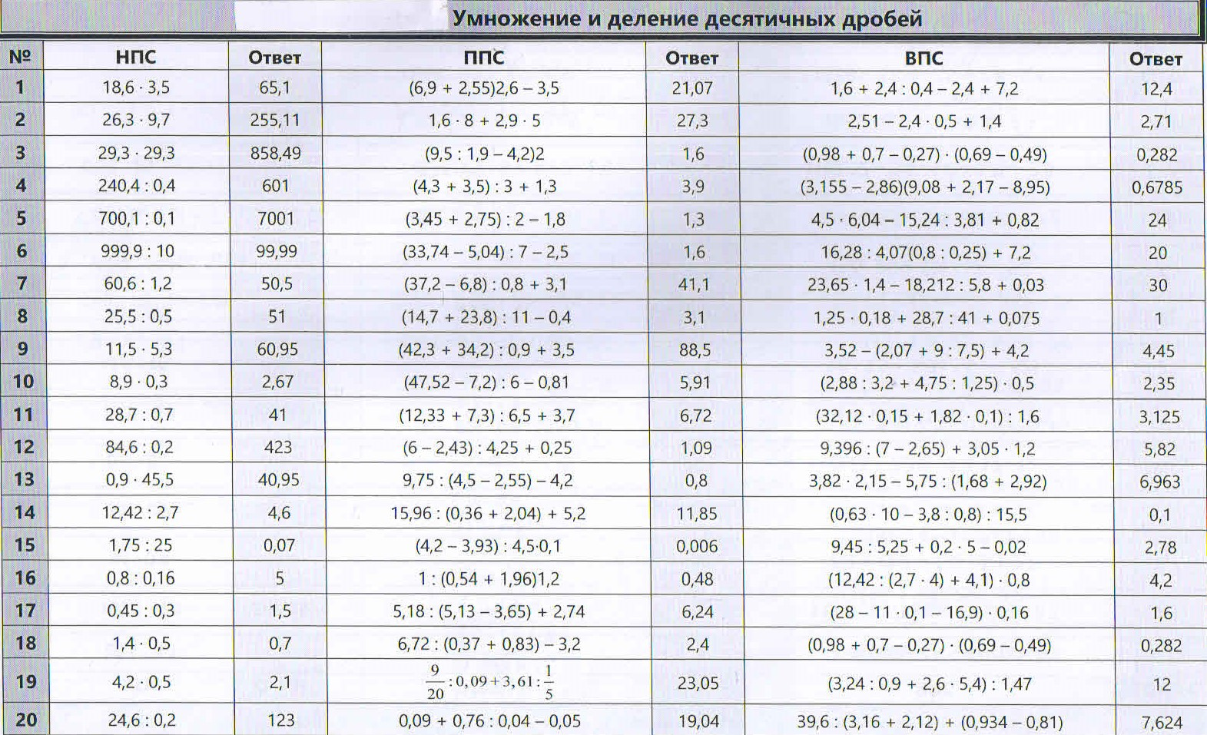
Тест
- Запишите в виде десятичной дроби число
сто одна целая сто одна десятитысячная.  а) 101,101; б) 101,0101; в) 1011,01;  г) 101,00101 | двести одиннадцать целых пятьсот семь миллионных.  а) 211,000507; б) 211,507; в) 211,0507;  г) 2110,507
2. Какое из чисел расположено на координатной прямой
правее остальных?  а) 5,083; б) 5,1; в) 5,0217; г) 5,0999 | левее остальных?  а) 16,83; б) 16,091; в) 16,7912; г) 17
3. Какую цифру можно поставить вместо □, чтобы получить верное неравенство:
27,□376 < 27,2299?  а) 0 или 1; б) таких нет; в) любую; г)2 | 39,4□6 > 3,376?  а) 8 или 9; б) любую; в) 9; г) таких нет
4. Округлите число:
15,9476 до сотых.  а) 15,94; б) 16,0; в) 15,95; г) 15,9 | 13,83671 до тысячных.  а) 13,84; б) 13,83; в)13,837; г) 13,836
5. Вычислите:
3,57 + 2,23 ‒ 4,8.  а) 10,7; б) 1; в) 5,79; г) 1,3 | 4,38 + 3,27 ‒ 4,28.  а) 11,93; б) 3,28; в) 3,38; г) 3,37
6. Решите уравнение:
15х=22,5.  а) 0,15; б) 1,5; в) 15; г) 7,5 | 25х=87,5.  а) 0,35; б) 35; в) 3,5; г) 62,5
7. Найти значение выражения:
1,2х + 5,47х, если х=1000.  а) 6,67; б) 667; в) 6670; г) 0,00667 | 16,89х ‒ 11,3х, если х=1000.  а) 0,00559; б) 5590; в) 559; г) 5,59
8. Скорость движения лодки в стоячей  воде 3,5 км/ч, а скорость течения реки  1,3 км/ч. Сколько километров пройдёт  лодка за 2 ч по течению реки?  а) 4,4 км; б)0,96 км; в) 4,8 км; г) 9,6км | 8. Скорость катера в стоячей воде 16,4 км/ч,  а скорость течения реки 2,8 км/ч. Сколько  километров пройдёт катер за 3 ч против  течения реки?  а)4,08 км; б) 40,8 км; в) 13,6 км; г) 57,6 км
9. Одна сторона прямоугольника равна
6 см, а его площадь 4,2 см². | 7 см, а его площадь 5,6 см².
Чему равен периметр прямоугольника?
а)13,4 см; б)13,4 см²; в)1,34 см; г)2,6см | а)15,6 см²; б) 15,6 см; в) 3 см; г) 1,56 см

Ответы
Вариант | № 1 | № 2 | № 3 | № 4 | № 5 | № 6 | №7 | № 8 | № 9
1 | б | б | а | в | б | б | в | г | а
2 | а | б | б | в | г | в | б | б | б

Спецификация КИМ для проведения тестовой работы
- Назначение КИМ – оценить уровень облученности обучающихся 5-х классов по предмету математика.

2. Характеристика структуры и содержания КИМ.
Каждый вариант тестовой работы состоит из 9 заданий, различающихся формой и уровнем сложности.
В работе предложены следующие разновидности заданий:
- 9 заданий с выбором ответа из четырёх предложенных, причём на задания 1 – 4 ученику необходимо выбрать букву из четырёх предложенных и 5 заданий, для которых учащиеся должны написать решение с полным обоснованием.
3.Распределение заданий КИМ по содержанию и видам деятельности. В тестовую работу включены вопросы, проверяющие: сформированность понятийного аппарата по проверяемым разделам содержания; знание основных правил и формул. Умение их применять; умение оценивать логическую правильность рассуждений. Умение интерпретировать знаково-символьную информацию; умение применять изученные понятия, результаты, методы для решения задач практического характера, пользоваться оценкой и прикидкой при практических расчётах.
4.Время выполнения работы и условия её проведения. На выполнение работы отводится 40 минут. В заданиях с выбором ответа в бланке ответов рядом с номером задания ученик указывает букву, которая соответствует выбранному им ответа, в заданиях с полным обоснованием решения ученик приводит полное решение задания на листе бумаги и записывает букву ответа.
5. Система оценивания выполнения заданий и работы в целом. За верное выполнение заданий 1 – 4 ученик получает по 1 баллу. За выполнение заданий 5– 7 выставляется по 2 балла. За выполнение заданий 8 – 9 – по 3 балла. Максимальное количество баллов, которое может получить учащийся, правильно выполнивший тест, - 16 баллов.
Критерии оценок:
Кол-во верно выполненных заданий | Менее 6 баллов | 6 – 10 баллов | 11 – 15 баллов | 16 баллов
оценка | «2» | «3» | «4» | «5»

6. Дополнительные материалы и оборудование. При проведении проверочной работы запрещено пользоваться справочными материалами, учебниками, электронными средствами. На столе разрешается иметь только бланк для ответа, ручку, линейку и карандаш.

8. План КИМ.

№ задания | Элементы содержания, проверяемые заданиями КИМ
1 | Запись десятичных дробей.
2 | Сравнение десятичных дробей с помощью координатного луча.
3 | Сравнение десятичных дробей.
4 | Округление десятичных дробей.
5 | Сложение и вычитание десятичных дробей.
6 | Решение уравнений.
7 | Нахождение значения буквенного выражения.
8 | Решение задач.
9 | Решение задач геометрического содержания.

Суммативное оценивание за раздел
«Десятичные дроби и действия над ними»
Тема Изображение десятичных дробей на координатном луче.
Сравненет десятичных дробей
Умножение десятичной дроби на натуральное число.
Умножение десятичных дробей
Деление десятичной дроби на натуральное число.
Деление десятичных дробей
Умножение и деление десятичных дробей на 10; 100;
1000;... и на 0,1; 0,01; 0,001;...
Решение текстовых задач. Последовательности,
состоящие из дробей

Цель обучения 5.1.2.26 сравнивать десятичные дроби
5.1.2.28 выполнять умножение десятичной дроби на
натуральное число и на десятичную дробь;
5.1.2.30 выполнять деление десятичной дроби на
натуральное число и на десятичную дробь;
5.1.2.29 применять правила умножения десятичной дроби
на 10, 100, 1000 и 0,1; 0,01, 0,001
5.1.2.31применять правила деления десятичной дроби на
10, 100, 1000 и 0,1; 0,01, 0,001
5.5.1.5 решать текстовые задачи с помощью
арифметических действий над дробями

Критерий оценивания Обучающийся
• Располагает десятичные дроби в порядке возрастания /
убывания
• Выполняет умножение десятичных дробей
• Выполняет деление десятичных дробей
• Решает текстовые задачи, применяя
арифметические действия над десятичными дробями

Уровень мыслительных приминение
Навыков

Время выполнения 15 минут

СОР «Десятичные дроби и действия над ними »
I – вариант
1. Запишите числа в порядке возрастания:
3,5; 3,43; 3,81; 3,006; 3,506.
2. Вычислите:
а ) 79,48·0,1
b) 1,6·2,68
с) 7,4:0,01
d) 0,9:100
e) 10,8:1,8
3. Путь от пункта А до пункта В велосипедист проехал за 6 ч, а мотоциклист – за 3 ч. Скорость мотоциклиста на 15,3км/ч больше скорости велосипедиста.Чему равно расстояние от пункта А до пункта В?
II – вариант
1. Запишите числа в порядке возрастания:
5,8; 9,55, 1,17; 5,002; 5,811.
2. Вычислите:
а ) 92,88·0,1
b) 1,6·9,57
с) 6,9:0,01
d) 0,22:100
e) 4,248:1,6
3. Путь от города до села мотоциклист проехал за 5 ч, а легковая машина за 2 ч. Скорость машины на 35,7км/ч больше скорости мотоциклиста. Чему равно расстояние от города до села?
III – вариант
1. Запишите числа в порядке убывания:
6,1; 7,68; 6,15; 8,006; 7,106.
2. Вычислите:
а ) 10,07·00,01
b) 6,2·1,76
с) 1,08:0,01
d) 0,95:1000
e) 6,54:1,4
3. За 6 кг яблок заплатили столько же , сколько за 3 кг персика. Персик дороже яблок на 182,7 тг. Сколько заплатили за 6 кг яблок?
IV – вариант
1. Запишите числа в порядке убывания:
9,01; 2,11; 6,51; 5,001; 9,881.
2. Вычислите:
а ) 12,63·0,01
b) 6,6·1,15
с) 5,697:0,001
d) 0,85:1000
e) 1,86:1,2
3. За 6 тетрадей заплатили столько же , сколько за 5 ручек. Ручка на 8,25 тг дороже тетради. Сколько заплатили за 6 тетрадей?

Критерий оценивания | №  задания | Дескриптор | Балл
Критерий оценивания | №  задания | Обучающийся | Балл
Располагает десятичные дроби в порядке возрастания/ убывания | 1 | записывает числа в порядке возрастания; | 1
Выполняет умножение десятичных дробей | 2 a,b | умножает десятичную дробь на 0,1: | 1
Выполняет умножение десятичных дробей | 2 a,b | умножает десятичные дроби; | 1
Выполняет деление десятичных дробей | 2 c,d e | делит десятичную дробь на 0,01; | 1
Выполняет деление десятичных дробей | 2 c,d e | делит десятичную дробь на 100; | 1
Выполняет деление десятичных дробей | 2 c,d e | делит десятичные дроби; | 1
Решает текстовые задачи, применяя арифметические действия над десятичными дробями | 3 | составляет уравнение по условию задачи; | 1
 | 3 | умножает десятичную дробь на число; | 1
 | 3 | делит десятичную дробь на число и находит корень уравнения | 1
 | 3 | выполняет умножение и находит ответ. | 1
Всего баллов |  |  | 10

Использованная литература:
- Учебник «Математика – 5» А.Е. Абылкасымова, Т.П. Кучер, З.А. Жумагулова, издательство «Мектеп», 2017г.
- «5 класс, Математика, Стандарт содержания», Алматы, издательство НВЦ «Образовательный технопарк»,2019
- Сайт https://ogevip.ru/1-2-drobi-spravochnik-ogje/
- Сайт https://uchitel.pro

КГУ « Общеобразовательная школа села Кабанбай батыр»
Целиноградского района Акмолинской области

Методическое пособие по математике на тему
«Десятичные дроби»

Составитель учитель математики
Гофман С.П.
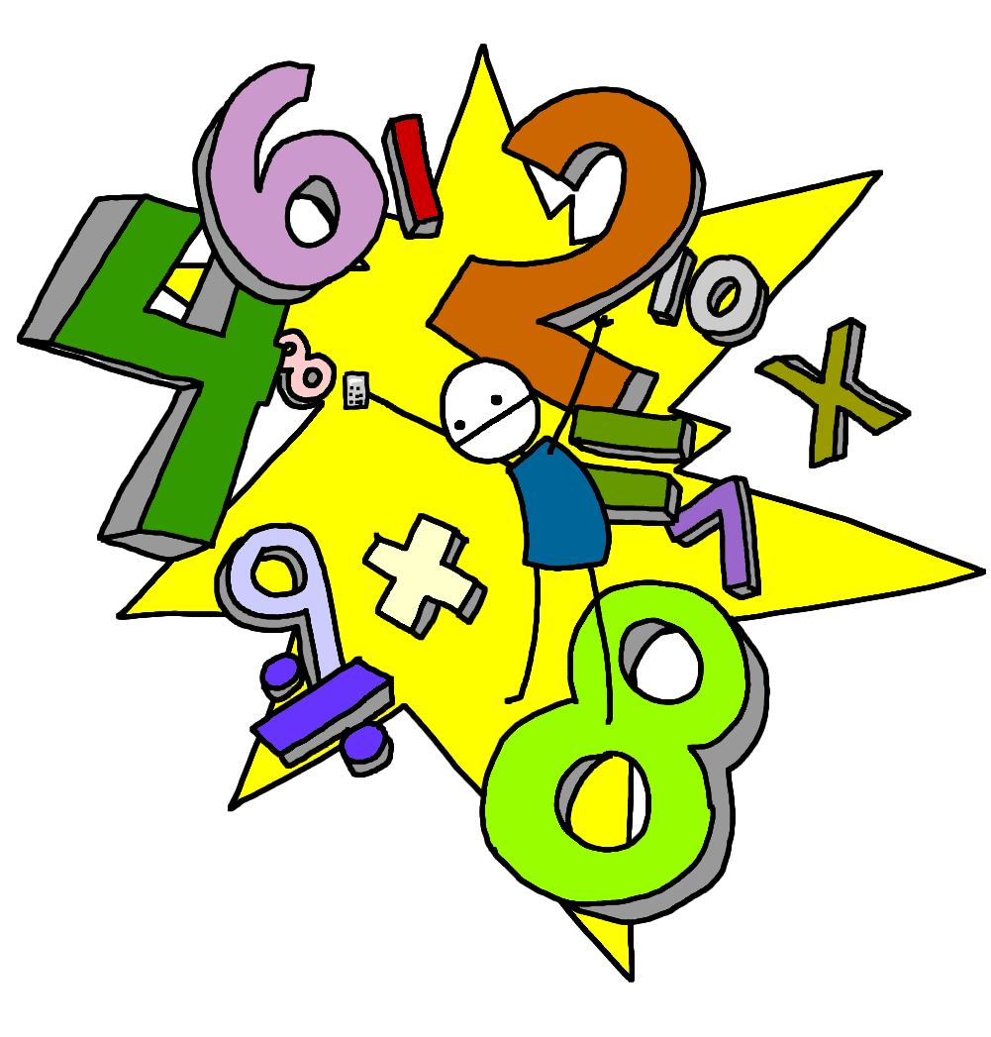
2023 – 2024 учебный год

